УО «Белорусский государственный университет информатики и радиоэлектроники»
Кафедра ПОИТ

Отчет по лабораторной работе №3
по предмету «Объектно-ориентированные технологии
программирования и стандарты проектирования»

Выполнил:
Момотюк И. А.
Гр. 451004
Проверил:
Терешкова К. Д

Минск 2026
Цель работы: Целью данной лабораторной работы является изучение и практическое освоение механизмов сериализации/десериализации объектов в Java, применение принципов объектно-ориентированного программирования для создания расширяемой иерархии классов, а также разработка графического интерфейса для управления коллекцией объектов с возможностью сохранения и загрузки данных.
Краткие теоретические сведения:
Сериализация и десериализация:
Сериализация — процесс преобразования состояния объекта в последовательность байтов (или текстовый формат) для сохранения или передачи. Десериализация — обратный процесс восстановления объекта из этой последовательности.
1. Какие механизмы ООП позволяют добавлять новые классы в иерархию, не переписывая код сериализации?
Полиморфизм и наследование. Базовый класс определяет общий интерфейс, а библиотека Jackson через аннотации автоматически определяет тип. Добавление нового класса требует только добавить его в аннотацию @JsonSubTypes.
2. Почему в задании запрещено использовать if-else / switch-case и рефлексию для определения типа объекта?
Потому что это нарушает принцип открытости/закрытости (OCP). При добавлении нового класса пришлось бы изменять существующий код (добавлять новые ветки), что увеличивает риск ошибок.
3. В чём отличие бинарной сериализации от текстовой или XML/JSON?
Бинарная — компактный формат, нечитаемый для человека, быстрее, но зависит от версии Java

Текстовая (JSON/XML) — читаема человеком, независима от языка программирования, удобна для отладки, но занимает больше места
5. Что происходит при десериализации: как программа понимает, объект какого именно класса нужно создать?
Jackson добавляет в JSON специальное поле "type" (благодаря аннотации @JsonTypeInfo). При чтении Jackson смотрит на значение этого поля и создаёт объект соответствующего класса. Например: "type": "car" → создаёт объект Car.
6. Если потребуется добавить в иерархию ещё один класс, какие изменения придётся внести в существующий код?
Нужно изменить:
1)Создать новый класс-наследник Vehicle
2)Добавить его в аннотацию @JsonSubTypes в классе Vehicle
3)Добавить пункт в UI диалог для ввода данных

Код программы:

package model;

public class Bus extends Vehicle {
private int passengerCapacity;

public Bus() {}

public Bus(String brand, int year, double price, int passengerCapacity) {
super(brand, year, price);
this.passengerCapacity = passengerCapacity;
}

public int getPassengerCapacity() { return passengerCapacity; }
public void setPassengerCapacity(int passengerCapacity) { this.passengerCapacity = passengerCapacity; }

@Override
public String toString() {
return super.toString() + ", passengerCapacity=" + passengerCapacity;
}
}

package model;

public class Car extends Vehicle {
private int doors;

public Car() {}

public Car(String brand, int year, double price, int doors) {
super(brand, year, price);
this.doors = doors;
}

public int getDoors() { return doors; }
public void setDoors(int doors) { this.doors = doors; }

@Override
public String toString() {
return super.toString() + ", doors=" + doors;
}
}

package model;

public class ElectricCar extends Car {
private int batteryRange;

public ElectricCar() {}

public ElectricCar(String brand, int year, double price, int doors, int batteryRange) {
super(brand, year, price, doors);
this.batteryRange = batteryRange;
}

public int getBatteryRange() { return batteryRange; }
public void setBatteryRange(int batteryRange) { this.batteryRange = batteryRange; }

@Override
public String toString() {
return super.toString() + ", batteryRange=" + batteryRange;
}
}

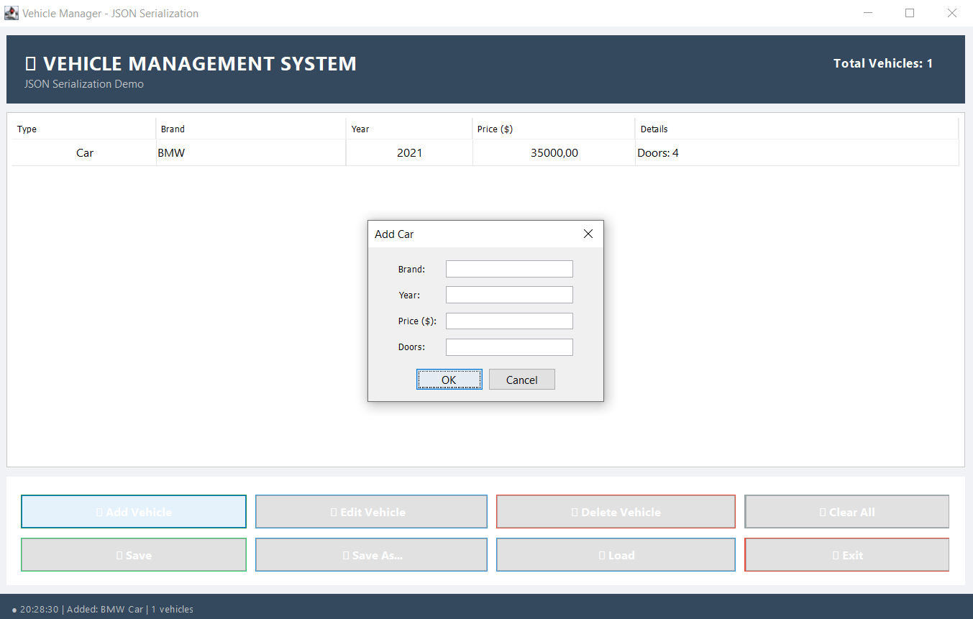

В ходе выполнения третьей лабораторной работы был изучен и применен механизм сериализации/десериализации объектов в Java для сохранения и загрузки коллекции транспортных средств. Для реализации полиморфной сериализации использована библиотека Jackson, которая позволяет сохранять объекты в формате JSON с автоматическим добавлением информации о типе через аннотации @JsonTypeInfo и @JsonSubTypes, что обеспечивает корректное восстановление объектов при загрузке.

